【案作成】
塩釜保健所 食品薬事班・塩釜保健所岩沼支所 食品薬事班、塩釜保健所黒川支所 食品薬事班
塩釜保健所 健康づくり支援班 （平成24年3月）

【作成にあたって】
災害時にライフライン（水道・電気・ガス）が止まった場合でも、なるべく衛生的な食事を提供できるよう、平常時から“備え”をしておきましょう。
また、この「災害時の食事提供・衛生管理ポイント」は「案」の状態です。各施設で検討・訓練・見直しを行い、施設独自のポイントを加筆・修正した後、「案」を削除して下さい。 ※定期的な見直しも忘れずに！

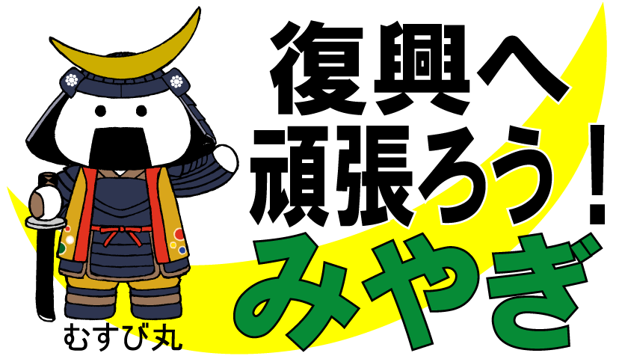
【 施設名 】

作成年月日：２０１２年 月 日
更新予定日：２０１２年 月 日

- 水道が止まった！！
想定 | その時は・・・ | 事前確認、必要物品等 | 備え  ﾁｪｯｸ欄
水を確保！ | ・飲用可能な井戸水情報を把握しておく  ・受水槽を飲用水として確保してトイレなどには使わず、生活用水は別に溜めておく  ・ポリタンク等に溜めておく  （溜めた日付をつける）  ・飲用水はペットボトルで確保し、非常食はなるべく水を使わない方法を検討する  ・残留塩素を確認してから使用する  ・ | ・井戸水点検  ・「水道使用禁止」の貼紙  ・ポリタンク（必要数）  ・台車（ポリタンク運搬用）  ・飲用水（必要数）  ・残留塩素判定器（試薬数）  ・  ・
手洗いができない | ・速乾性手指消毒剤を利用する  ・アルコールで消毒後、エンボス手袋とマスクをつけて作業する  ・手洗い用の水を確保する（上記）  ・手拭きは共用せず、必ずペーパータオルを使用する  ・使い捨てのウェットティッシュを利用する（おしりふきも活用）  ・ | ・速乾性手指消毒剤  商品名：  常備数：常時○○本備蓄  ・エンボス手袋（必要数）  ・マスク  ・ペーパータオル（必要数）  ・ウエットティッシュ  ・
食器が洗浄できない | ・使捨食器、食具を使用し、ゴミは（ ）に集める  ・食器にラップかアルミホイルを敷いて利用し、ゴミは（ ）に集め、食器はアルコールで拭いておく  ・  ・  ・  ・ | ・使捨食器  （必要な種類、必要数）  ・ラップ（必要数）  ・アルミホイル（必要数）  ・アルコール  商品名：  常備数：  ・
調理器具等が洗浄できない | ・器具洗い用の水を確保する（上記）  ・（ 車庫 ）に小型プロパン、五徳、大鍋を用意し、煮沸消毒（○分）してから使用する。  ・ノロウイルス対策として、（ 商品名 ※次亜塩素酸ナトリウムを含むもの）１本と水○Lを薄めた液を用意し、配膳車、手すり、ドアノブ、（ その他 ）を週○回拭き掃除する  ・まな板は牛乳パック，ボールはビニール袋で代用する。  ・ | ・小型プロパン、五徳  ・大鍋  ・アルコール  商品名：  常備数：  ・次亜塩素酸ナトリウム  商品名：  常備数：  ・
 | ・  ・ | ・  ・

- 電気が止まった！！
想定 | その時は・・・ | 事前確認、必要物品等 | 備え  ﾁｪｯｸ欄
電気を確保！ | ・自家用発電機を用意する  ・自家用発電機を用意し、（ 冷蔵庫 ）（ 消毒保管庫 ）（ 他 ）の電源だけは確保する  ・電池式懐中電灯や照明を用意する  ・ソーラー充電可の照明器具（イルミネーション用などある）を用意するもあり | ・自家用発電機及び使用燃料  ・電池式照明機器  ・乾電池（種類、必要数）  ・
殺菌庫・消毒保管庫が使えない | ・①の食器、調理器具参照。
冷蔵庫・加熱調理機器が使えない | ・加熱加工等必要のない備蓄を用意する  ・冷凍庫の空いたスペースで保冷剤を用意し、停電後すぐに倉庫にあるクーラーＢＯＸ（発泡スチロール）に要冷蔵品を移す。（夏場は○時間、冬場は○時間まで）  ・  ・  ・ | ・備蓄食品  ・保冷剤（必要数）  ・クーラーＢＯＸ  ・発泡スチロール  ・「 月 日 時を過ぎたら捨てる」の表示  ・  ・
電子カルテが  見られない | ・常食が難しい食事被提供者の情報について、定期的に（○曜日、月○回）、利用者の氏名、病棟（部屋名）、食種、禁止食品、（ その他 ）を打ち出し、更新時に古いデータは処分する  ・  ・ | ・  ・  ・  ・  ・
 | ・  ・  ・ | ・  ・  ・

- ガスが止まった！！ （当施設のガスは 都市ガスorプロパンガス です）
想定 | その時は・・・ | 事前確認、必要物品等 | 備え  ﾁｪｯｸ欄
ガスを確保！ | （都市ガス）  ・他熱源を確保する  ・ガスを使わない非常食献立を用意する  ・非常時は全て加熱調理することとし、（ どこにある？ ）小型プロパン、コンロ、大鍋を調理室に搬入して利用する。  （プロパン）  ・業者に連絡して、安全確認をしてもらう  ・他熱源を確保する  ・ガスを使わない非常食献立を用意する | ・業者連絡先  ・卓上コンロ（ガスボンベ）  ・小型プロパン、コンロ  ・大鍋  ・非常食献立  ・  ・
加熱調理が  できない | ・ガスを使わない非常食献立を用意する  ・非常食献立は全て加熱調理を必要としない献立にする。  ・ | ・非常食献立  ・  ・
 | ・  ・  ・ | ・  ・  ・

- その他
 | その時は・・・ | 事前確認、必要物品等 | 備え  ﾁｪｯｸ欄
食品（食材） | ・味、臭い、色を提供前に確認して検食簿に記録し、少しでも異常を感じたら捨てる  ・発災直後に居合わせた（一番先に到着した）調理従事者は、在庫食品（品名、数量、消費及び賞味期限）を全て記録し、栄養士に報告する  ・（栄養士到着後、）非常食献立と発災直後にあった食材を組み合わせて、なるべく使用できるよう変更する。  ・ | ・検食簿※いつものを使用  ・非常食献立  ・  ・  ・  ・  ・
ゴミの  分別 | ・ゴミはいつ搬出できるか不明のため、特に生ごみについては、全て（ どこに？ ）まとめること  ・  ・ | ・ゴミ分別表示  ・職員会議でお知らせ  ・
トイレが使えない | ・洗浄用水確保（プールや川水、雨水など）  ・仮設トイレの確保  ・手洗いは「手洗いが出来ない」参照  ・ノロウイルス対策として次亜塩素酸ナトリウムを使用し１日○回消毒 | ・洗浄用水の確保  ・次亜塩素酸ナトリウム  ・
 | ・  ・  ・ | ・  ・  ・

